**Муниципальное бюджетное дошкольное образовательное учреждение детский сад**

**№ 15 «Звёздочка».**

**Проект в группе раннего возраста.**

**Тема: *«Мои любимые игрушки».***

**Воспитатель:**

**Горовикова А. А.**

**г. Ессентуки**

**2016 год**

**Тема:** «Мои любимые игрушки»

**Автор проекта:** воспитатель – Горовикова А. А.

**Продолжительность проекта:** с 10 октября по 15 октября.

**Тип проекта:** краткосрочный,игровой.

**Участники проекта:** дети группы раннего возраста, воспитатель, муз. руководитель, родители.

**Возраст детей:** 2-3 года

**Проблема / актуальность проекта:**

*Главная задача взрослых состоит в том, чтобы   
научить ребенка действовать с игрушками.  
Урунтаева Г.А.*

Ранний возраст – чрезвычайно важный и ответственный период психического развития ребёнка. Это возраст, когда всё впервые, всё только начинается – речь, игра, общение со сверстниками, первые представления о себе, о других, о мире. В первые три года жизни закладываются наиболее важные и фундаментальные человеческие способности – познавательная активность,  любознательность, уверенность в себе и доверие к другим людям, целенаправленность и настойчивость, воображение, творческая позиция и многие другое. Причём все эти способности не возникают сами по себе, а требуют непременного участия взрослого и соответствующих возрасту форм деятельности.

Игрушка – неизменный спутник ребенка с первых дней его жизни. Хорошая игрушка побуждает ребенка к размышлениям, ставит перед ним различные игровые задачи. А это и способствует развитию познавательных процессов, память, воображение, мышление, речь ребенка. И вообще развивает всесторонне развитую личность.

Исходя из сегодняшней ситуации, одна из проблем детства состоит в том, что у детей мало опыта игры с игрушками, а у взрослых в неразборчивости их выбора. Многочисленные исследования педагогов и психологов говорят о том, что “игрушка всегда была действенным средством развитии психики и широко использовалась в народной педагогики для социального воспитания и приобщении ребенка к жизни взрослых”. С этой целью и был разработан проект “Игрушки”.

**Цель проекта:**

Развитие наглядно-действенного мышления, создание условий для поиска новых способов решения практических задач при помощи игрушек.

**Задачи:**

**1.** Познакомить детей с обобщающим понятием «игрушки», формировать знания о свойствах, качествах и функциональном назначении игрушек.  
**2.** Способствовать формированию положительных эмоций при прочитывании любимых литературных произведений, посредством сюжетных игр побуждать детей повторять за воспитателем слова и фразы знакомых стихотворений.  
**3.** Воспитывать бережное отношение к игрушкам и заботу о них; умение решать проблемно-игровые ситуации.  
**4.** Развивать коммуникативные навыки, игровые умения детей, любознательность, активность, эмоциональную отзывчивость.  
**5.** Способствовать формированию у родителей потребности в игровом общении с детьми; оказывать родителям практическую помощь в выборе игр и игрушек для детей, в организации совместной игровой деятельности с детьми в кругу семьи, развивать умение видеть окружающий мир глазами ребенка.

**Планируемый результат проекта:**

- усвоение существительного с обобщающим понятием «игрушки»; понимание игровых зон в группе;  
- проявление интереса к экспериментированию и игровым действиям с различными игрушками;  
- овладение знаниями о свойствах, качествах и функциональном назначении игрушек, игровыми умениями;  
- бережное отношение к игрушкам;  
- развитие речевой активности детей в различных видах деятельности;  
- вовлечение родителей в педагогический процесс ДОУ;  
- повышение педагогической компетентности родителей в вопросах значения игры и игрушек в жизни ребенка.

**Развитие интегративных качеств детей**  
- Любознательный, активный;  
- Эмоционально отзывчивый;  
- Овладевший средствами общения и способами взаимодействия с взрослыми и сверстниками;  
- Способный управлять своим поведением и планировать свои действия на основе первичных ценностных представлений;  
- Способный решать интеллектуальные и личностные задачи, адекватные возрасту;  
- Овладевший универсальными предпосылками учебной деятельности.  
  
**Предварительная работа:**   
- Составить картотеку игр с куклой.   
- Подобрать литературу по теме: «Игры детей раннего возраста».  
- Разработать занятия с детьми.  
- Подобрать материал для совместной образовательной деятельности с детьми (игры, загадки, стихотворения).

**Форма проведения итогового мероприятия проекта:** оформить выставку рисунков (совместная работа родителей с детьми): “Моя любимая игрушка”.

**ПЛАН РАБОТЫ НАД ПРОЕКТОМ.**

**1 этап – подготовительный.**

***Деятельность педагога:***

* Изучает методическую литературу по теме.
* Определяет цели и задачи проекта.
* Наблюдает за детьми.
* Подбирает игры, литературу, иллюстрации, игрушки.
* Организует разные виды игр для детей.

***Деятельность детей:***

* Самостоятельная деятельность детей с разнообразными игрушками.
* Рассматривают иллюстрации, рассматривание картины “Дети играют”.
* Рассматривают игрушки.

***Деятельность родителей:***

* Наблюдают за детьми.
* Анкетирование родителей: “Игрушки в жизни вашего ребёнка”.

**2 этап – формирующий.**

***Деятельность воспитателя:***

* Организует беседы, развивающие игры, наблюдения.
* Чтение художественной литературы ( стихов, потешек, песенок).
* Оказывает помощь при реализации деятельности.
* Подбор игрушек для игры “Какие бывают игрушки”.

***Деятельность детей:***

* Пытаются найти способы решения.
* Играют с игрушками.
* С помощью воспитателя выбирают игрушки для игры.
* Рассматривают иллюстрации, книги, игрушки.
* Повторяют за воспитателем действия, слова и фразы стихотворений.

***Деятельность родителей:***

* Привлекает родителей к осуществлению проекта.
* Подготовка памяткидля родителей: “Несколько советов при выборе игрушки”.
* Подготовка консультаций: “Почему дети ломают игрушки?”, “Безопасность детской игрушки”, «Игрушка в жизни ребёнка».
* Оформление уголка для родителей “Маленькие художники”.

**3 этап – итоговый.**

***Деятельность воспитателя:***

* Анализ анкет.
* Представляет конспекты.
* Пополнение методической литературы.
* Оформляет выставки детских работ.
* Подготовка электронной презентации.

***Деятельность детей:***

* Активно играют с игрушками.
* Повторяют слова стихотворений об игрушках.
* С интересом наблюдают за играми с игрушками других детей.

***Деятельность родителей:***

* Повышение активности родителей в жизни группы.
* Конкурс рисунков: “Моя любимая игрушка”.

**Реализация проекта:**

**Образовательная область: “Познавательное развитие”.**

**Д/ игры**  «С собачкой», «Найди мишку», музыкальная игра «С куклой», «Собачка лает».

**С/ р. игры** «Мамы укладывают детей спать».

**Настольные игры:** “Лото”, “Мозайка”.

**Игровые ситуации**“Из чего сделаны наши игрушки”, “Какие бывают игрушки”.

**Игровое упражнение** “Большие и маленькие”.

**Беседы**на темы «Игрушки в нашей группе», “Моя любимая игрушка”, «Берегите игрушки».

**Образовательная область: “Речевое развитие”.**

***НОД по развитию речи. «***Рассматривание картины “Дети играют в кубики”».

Чтение сказок “Теремок”, “Курочка Ряба”. Чтение стихотворений из цикла А. Барто “Игрушки”, З. Александрова «Игрушки», Зоя Петрова «Мои игрушки».

**Образовательная область: “Социально-коммуникативное развитие”.**

* “Поможем кукле Кате раздеться”.
* “Оденем куклу Катю на прогулку.

**Образовательная область: “Художественно-эстетическое развитие”.**

* ***НОД. Лепка*** “Конфета для любимой игрушки”.
* ***НОД. Рисование*** “Цыпленок”.
* ***Пение песен*** Е. Тиличеевой “Догони зайчика”. Игровое музыкальное занятие “Звучащая игрушка”. ***Музыкально-ритмические движения*** под аккомпонимент произведения «Цыплята», муз. А. Филиппенко, сл. Т. Волгиной (музыкальный руководитель).

**Образовательная область: “Физическое развитие”.**

**Физминутки:** “Зайка”, “Самолет”, “Буратино”, “Мои любимые игрушки”.

***Подвижные игры:*** «Лохматый пёс», «Куклы хлопать все умеют», «Найди», “Поезд”, “Автомобили”.

***Совместная образовательная деятельность воспитателя с детьми.***

**Сюжетно- ролевая игра:**

**Игра-ситуация**«**Мамы укладывают детей спать»**

**Цель:** **вовлечь в игровую ситуацию, активизация словаря по теме « игрушки».**

**Содержание:**

•Запеленать куклу или раздеть куклу

• Погладить, обнять ее.

• Побаюкать на руках.

• Положить в кроватку, накрыть одеялом, покачать кроватку.

• Спеть колыбельную песенку или прочитать стишок, например, такой:

Вот тебе под спинку мягкую перинку.

    Сверху на перинку

     Чистую простынку.

     Вот тебе под ушки

     Белые подушки.

     Одеяльце на пуху

    И платочек наверху.

**Дидактическая игра «Найди мишку»  
Программные задачи:** учить находить изображение мишки на картинках; развивать речь, обогащать словарь детей.  
**Материалы и оборудование:** мольберт, картинки с изображением мишек, картинки с изображением других животных.  
**Ход игры***Воспитатель* прикрепляет на мольберт картинки с изображением игрушек, затем, указывая на них, просит детей показать мишку: «Здесь, на картинках, тоже есть мишки, но они спрятались среди других игрушек, найдите их». Дети по очереди могут подойти и указать на картинки с изображением мишки.

**Музыкальная игра *«С куклой»  
Программные задачи:****вызвать эмоциональный отклик на музыкальное произведение, развивать умение действовать согласно словам текста.****Ход игры*** *Дети сидят напротив воспитателя, в руках у него кукла.  
Воспитатель поет и делает с куклой движения, соответствующие словам песни. Дети повторяют эти движения.*

*Вот красивая игрушка -  
Наша куколка Катюшка,  
Может хлопать, может петь.  
Кто желает посмотреть?  
  
Ну, довольно веселиться,  
Надо Кате спать ложится.  
Катя, глазки закрывай,  
Баю-баю-баю-бай!  
  
Катя, мой лицо и шейку,  
Мылься мылом хорошенько.  
Воду ты не разливай,  
Сухо ручки вытирай.  
  
Причесалась и умылась,  
Всем ребяткам поклонилась.  
Захотелось ей опять  
Веселиться и плясать.  
  
Ну, ребятки, выходите!  
Вместе с Катей попляшите. (А. Ануфриева)  
Все дети встают и танцуют с куклой*

**Дидактическая игра «Собачка лает»  
Программные задачи:** Закрепить знания о собаке и её детенышах – щенках; развивать артикуляционный и голосовой аппараты; формировать умение произносить умеренно громко и очень громко звукоподражания «аф-аф», «фу-фу».  
**Материал:** большая и маленькая собачки, головной убор.  
**Ход игры***Воспитатель (показывает детям маленькую собачку)* – Послушайте, как она лает: «Аф-аф-аф!» Когда собака лает, она широко открывает пасть. (Повторяет «Аф-аф-аф!», широко открывая рот.)  
*Дети* вместе с воспитателем, а затем самостоятельно повторяют, как лает собака.  
Собака «подходит» к шапке или берету и пытается залезть в него.  
*(Воспитатель грозит собаке пальцем и строго говорит.) Фу, фу, нельзя!*Когда собачка еще раз «пытается влезть в шапку», дети повторяют запрет «Фу!» вместе с воспитателем и самостоятельно (4-5 раз).  
*Воспитатель убирает головной убор и показывает большую собаку.  
Воспитатель* – Большая собака лает громко: «Аф-аф!» (Произносит громче обычного), а маленькая не так громко. Как лает большая собака! Как лает маленькая собака? (Дети отвечают).  
*Воспитатель добивается, чтобы дети правильно и четко произносили звукоподражания, умеренно громкие и громкие.*

**Дидактическая игра «С собачкой»  
Программные задачи:** учить детей выполнять игровые поручения, воспитывать заботливое отношение к животным.  
**Материал:** игрушечная собачка, миска.  
**Ход игры**  
*Воспитатель держит в руках игрушечную собачку:*- Гав – гав!  
- Кто там!  
Это песик в гости к вам.  
Я собачку ставлю на пол.  
Дай, собачка, Кате лапу!  
*Воспитатель с собачкой идет к кому-либо из детей и отдает её*. Ребенок держит собаку за лапу, а воспитатель просит покормить её. Собачке приносят мисочку с воображаемой едой. Собачка «ест суп» и «лает».  
*Воспитатель* – Это собачка говорит тебе спасибо!  
  
**Подвижная игра «Лохматый пес»  
Программные задачи:** Приучать детей слушать текст и быстро реагировать на сигнал.  
**Оборудование:** большая игрушечная собака.  
**Ход игры**Ребенок изображает собаку, он сидит на стуле в одном конце площадки и делает вид, что спит. Остальные дети*находятся в другом конце помещения за чертой – это дом. Они тихо подходят к собаке, и*воспитатель говорит:  
Вот лежит лохматый пес,  
В лапы свой уткнувши нос,  
Тихо, смирно он лежит,  
Не то дремлет, не то спит.  
Подойдем к нему, разбудим   
И посмотрим, что-то будет.  
*Собака просыпается, встает и начинает лаять. Дети убегают в дом, встают за черту. Затем роль собаки поручают другому ребенку. Игра повторяется.*

***Подвижная игра «Автомобили»  
Программные задачи:****Учить двигаться, сохраняя направление; поддерживать интерес к движениям; развивать внимание, умение действовать в коллективе.****Материал:****Нагрудные эмблемы с изображением машин (по числу играющих).****Ход игры*** *Дети изображают автомобили и встают за обозначенной чертой – гаражом. По сигналу взрослого автомобили выезжают из гаража и едут по дороге, соблюдая элементарные правила (ехать в одном направлении, не наталкиваясь друг на друга).   
Воспитатель:  
У нас машины разные би-би-би.  
И желтые, и красные би-би-би.  
Машины настоящие би-би-би.  
Красивые, блестящие би-би-би.  
По сигналу взрослого «Автомобили, в гараж!» дети меняют направление и едут в гараж.*

***Подвижная игра «Куклы хлопать все умеют»  
Программные задачи:****учить детей действовать согласно словам текста.****Материал:****куклы по количеству детей.****Ход игры*** *Дети сидят на стульчиках, на коленях у них куклы.  
Куклы хлопать все умеют,  
Своих ручек не жалеют. (Дети хлопают руками куклы)  
Вот так, вот так,  
Своих ручек не жалеют.  
  
Куклы топать все умеют.  
Своих ножек не жалеют.  
Вот так, вот так, (Куклы пляшут у детей на коленях)   
Своих ножек не жалеют.  
  
А теперь и мы пойдем.  
С куклами плясать начнем.  
Вот так, вот так, (Дети встают и пляшут с куклами)  
Пляшет куколка вот так.****Подвижная игра «Найди»   
Программные задачи:****вызвать эмоциональный отклик на игровые действия, развивать умение действовать согласно словам текста.****Материал:****кукла.****Ход игры*** *Дети отворачиваются или закрывают глаза ладошками, воспитатель прячет куклу.  
Воспитатель:  
Кукла Ляля убежала.  
Ах, куда она пропала?  
Саша, Саша, поищи,  
С нашей Лялей попляши!  
Ребенок находит куклу и пляшет с ней, все дети хлопают в ладоши.*

***Стихи А.Барто «Игрушки».***

**Задача:** помочь вспомнить стихи А. Барто из цикла «Игрушки». Дать возможность рассказать стихи полностью, развивать память; отработать правильное звукопроизношение; воспитывать бережное отношение к игрушкам.

**Оборудование:**

Сборник стихотворений из цикла «Игрушки» А. Барто. Папка с картинками игрушек. Мягкие игрушки – Зайчиха, Кот. Игрушечный грузовик с кузовом. Рисунок лошадки без гривы, челки и хвоста по числу детей, карандаши.

**Ход занятия.**

Воспитатель приносит в группу грузовик с игрушками. Предлагает детям взять игрушки и присесть.

**Воспитатель**: Игрушки хотят, чтобы с вами рассказали о них стихи.( *сборника стихотворений из цикла «Игрушки» А. Барто).*

- Давайте с вами совершим небольшую прогулку– Дети, кто живет на этой странице? Давайте посмотрим*.(Появляется Мишка – у него нет лапки)*

- Кто это?  (*Мишка)*. Почему он грустный? (*Ответы детей)*

Воспитатель  вместе с детьми вспоминает стихотворение

Уронили Мишку на пол

Оторвали Мишке лапу

Все равно его не брошу

Потому что он хороший

- Как нам помочь Мишке? (*Пришить лапку*.)

 (*Воспитатель открывает следующую картинку, на которой изображен* *зайчик)*

- Что случилось с нашим зайкой, мы можем узнать из стихотворения.

Зайку бросила хозяйка

Под дождем остался зайка.

Со скамейки слезть не мог

Весь до ниточки промок

- Ребята, как помочь зайчику? (*вытрем зайчика пушистым полотенцем и посадим на травку под солнышко*).

(*Воспитатель открывает третью картинку, на которой изображен* *сюжет: девочка плачет у водоема).*

Воспитатель вместе с детьми рассказывает стихотворение:

Наша Таня громко плачет

Уронила в речку мячик.

Тише Танечка, не плачь

Не утонет в речке мяч.

*(обратить внимание на «речку», в которой плавает мяч).*

- Дети, речка то глубокая, берега высокие – рукой мяч не достать. Как же там помочь Тане? *( Мяч можно достать разными предметами: палкой, ложкой, дуршлаком и т. Д.).*

- А какой он? *(Большой, круглый, мокрый.)*. А что надо сделать с мячиком, чтобы он стал сухим?*(Обтереть его салфеткой, и т.д.)*

Игра с мячом…………

(*Воспитатель открывает четвёртый слайд, на котором  изображён бычок, идущий по наклонной доске*).

- Ребята, а кто на этой картинке? (*Бычок)*. Давайте вместе прочитаем стихотворение про бычка.

Идет бычок качается

Вздыхает на ходу:

-Ой, доска кончается,

Сейчас я упаду.

 (Чтение сопровождается обыгрыванием.)

 (*Воспитатель открывает следующую картинку, на которой изображена лошадка)*

- Взгляните на эту картинку. Кто на ней изображен? Лошадка. И про нее есть стихотворение:

Я люблю свою лошадку,

Причешу ей шерстку гладко,

Гребешком приглажу хвостик

И верхом поеду в гости.

(*Чтение сопровождается игровыми действиями: причесывается шерстка «гладко», хвостик приглаживается гребешком.)*

- Гребешок – это вот такая расческа  без ручки и немного выгнутая.

- А что значит причешу «гладко»? «Гладко» - это как? (Ответы детей.)

- Послушайте, какое трудное слово нам встретилось – «шерстка». Давайте потренируемся его произносить правильно. (*Чтение стихотворения еще 1-2 раза. Дети  помогают воспитателю читать, затем декламируют самостоятельно.)*

*(Воспитатель открывает следующий слайд, на котором изображен –грузовик катающий кота)*

- Давайте покатаем кота в машине. Как только машина трогается, кот начинает мяукать, выпрыгивает, опрокинув грузовик. (Обыгрывается.)

-А какое стихотворение есть про грузовик?

Нет, напрасно мы решили

Прокатить кота в машине:

Кот кататься не привык –

Опрокинул грузовик.

- Но вот, ребята, мы и посмотрели с вами эту книжку.

- А какие игрушки приходили к нам сегодня в гости? Я вижу, что вы любите свои игрушки и бережно к ним относитесь. Потанцуйте со своей игрушкой.

*(звучит музыка, дети танцуют с игрушками).*

**Игрушки (З. Александрова)**  
Из цветной пушистой байки  
Малышам игрушки шьём -  
Куклы, мячики и зайки.  
Их всё больше с каждым днём.   
  
Здесь игрушек целый угол:  
Белый выводок зайчат,  
И косички толстых кукол,  
Кверху бантами торчат.   
  
…Вот тигрёнок полосатый,  
У тигрёнка добрый вид,  
Потому что только ватой,  
У него живот набит…

**МОИ ИГРУШКИ (**[**Зоя Петрова)**](http://allforchildren.ru/poetry/author355-petrova.php)

Хороши у нас игрушки:   
Куклы, мишки и хлопушки,   
С ними весело играть,   
Но не надо забывать:

Игрушки – не люди,   
Но все понимают,   
И очень не любят,   
Когда их ломают.

Пусть игрушки дружат с нами,   
Обижать мы их не станем,   
Поиграем и потом,   
Все на место уберем.

**Загадки**

У него четыре лапы,  
Черный нос и хвост лохматый,  
Очень часто громко лает,  
А плохих людей кусает!  
Он бывает забияка!  
Это кто у нас? **(Собака)**  
Чем играются детишки?  
Куклы, кубики да пушки,  
Дудки, плюшевые мишки…  
Дети, что это? **(Игрушки)**  
Сколько много их бывает!  
С ними дети не скучают…  
В детском садике и дома,  
В магазине, у знакомых  
И на новогодней ёлке,-  
Будто бы она не колка…  
Нравятся они детишкам…  
Любят дети играть слишком…(**Игрушки)**

Косолапый и большой,

Спит в берлоге он зимой.

Любит шишки, любит мед.

Ну-ка, кто же назовет? **(Медведь).**

Он лежать совсем не хочет,

Если бросишь – он подскочит.

Бросишь снова – мчится вскачь.

Угадали? Это…(**мяч).**

Ростом разные подружки,

Но похожи друг на дружку.

Все они сидят друг в дружке,

А всего одна игрушка. **(Матрешка).**

***Занятие по развитию речи на тему: Рассматривание картины***

***«Дети играют в кубики».***

**Цель:** учить детей рассматривать сюжетную картину, помочь детям увидеть «картину в целом».

**Задачи:** • *Связная* *речь:* формировать умение отвечать на вопросы (по картине)  при повторном рассказывании активно договаривать слова; и составлять вместе с воспитателем короткий рассказ;

•*словарь и грамматика*: учить правильному употреблению форм единственного и множественного числа существительных и личных окончаний глаголов (строит – строят, играет – играют, везёт – везут);

•*звуковая культура речи:*закрепить правильное произношение звуков *а, и,* изолированных и в словах, учить различать звуки на слух, произносить слова, фразы чётко и громко; развивать речевой выдох.

• *формирование элементарных математических представлений:* упражнять в различении некоторых геометрических форм на ощупь; учить рационально использовать форму при сооружении несложных построек

•воспитывать отзывчивость, доброжелательное отношение к персонажам.

**Словарная работа***:*строит – строят, играет – играют, везёт – везут.

**Материалы и оборудование**: сюжетная картина «Дети играют в кубики»; 2 куклы;  строительные формы; кубы, кирпичики, ворота (арка).

Утром, до занятия раздаётся стук в дверь,  и воспитатель заносит двух кукол в группу. Куклы принесли кубики и не знают, что с ними можно построить. Воспитатель с детьми строят вместе с куклами постройку по желанию детей.

**Ход занятия:**

1. Психологический настрой

|  |  |
| --- | --- |
| Здравствуй солнце золотое,  Здравствуй небо голубое,  Здравствуй лёгкий ветерок,  Здравствуй маленький цветок,  Здравствуй утро, здравствуй день!  Нам здороваться не лень! | *Руки поднимаем вверх, опускаем.*  *Руки поднимаем вверх, опускаем.*  *Руки на поясе, наклоны*  *Приседание*  *Руку правую и левую вперёд,*  *Хлопок.* |

1. Проблемная ситуация. (Плач кукол) Обращаем внимание на то, что куклы сидят, отвернувшись друг от друга, и сломана постройка.

- Мы, когда уходили завтракать, мы оставили кукол играть. Что же здесь случилось? Они не поделили кубики  и поссорились. Как мы можем помочь им? ( помирить, научить играть дружно не ссорясь)  А как вы играете? («Дружно»)

Я хочу познакомить вас с детьми,  которые, играют в кубики. Давайте пройдём на стульчики и  возьмём с собой  кукол , чтобы они посмотрели и послушали, как надо играть дружно.

 3.Рассматривание сюжетной картины.( на стульях)

Воспитатель.  Посмотрите вот ребята, с которыми я хотела вас познакомить. Что делают дети? ( Играют в кубики). Воспитатель обращает внимание малышей на то, что мальчик в синей рубашке (показывает) строит башню, и задает вопрос:

 «Что строит мальчик? (Ответы всех вместе  и несколько индивидуальных ответов.)

Девочка? (Ворота)

Кому везёт кубики мальчик в полосатой рубашке? Зачем детям ещё кубики? (Хотят построить большой забор)

Правда, красивый забор построили дети? А какого он цвета? А ворота и башня? А что, – интересуется педагог – везет мальчик в полосатой рубашке? (Машину.  В машине  кубики.)  Что еще вы видите на картине?» Выслушав ответы, он уточняет их, хвалит детей за наблюдательность.

Воспитатель предлагает детям и куклам послушать рассказ про детей, которые строят забор дружно не ссорясь:

«Красивый забор получился! Он из желтых кубов, а башня и ворота красные. Мальчик в полосатой кофте привёз детям кубики. Он шофер. «Би – би» – сигналит машина.- Разгрузите  пожалуйста.» Хорошо играть вместе! Дружно и весело!»

Воспитатель повторяет рассказ, не договаривая слова, выделенные в тексте. Дети вспоминают и договаривают в рассказ.

 Ребята мы рассказали куклам, как надо играть дружно. Теперь куклы будут играть не ссорясь.

Давайте поиграем и отдохнём:

Физкультминутка

Раз, два, три, четыре, пять.

Будем строить и играть.

 Дом большой, высокий строим.

 Окна ставим, крышу кроем.

Вот какой красивый дом!

 Будут жить в нём куклы наши.

4.Игра на (ковре) « Чудесный мешочек». Воспитатель объясняет, что в мешочке лежат фигуры, которые нужно определить на ощупь. Ребёнок, доставая предмет из мешочка, должен назвать его (если ребёнок ошибается воспитатель возвращает предмет в мешок), затем объяснить, как он узнал форму (шарик круглый ; у кубика острые углы , кирпичик длинный).

5. Итог занятия. Что мы делали на занятии? ( Мы учили кукол играть дружно, составляли рассказ по картине, как дети играют в кубики).

  Что вам больше всего понравилось?

***Занятие по рисованию.***

***Тема: «Цыплята»***

**Цель:** развитие сенсорики у детей.

**Задачи:**

1. Развивающие: развивать речь и память  детей. Формировать интерес и положительное отношение к рисованию.
2. Образовательные: закрепление знаний о цвете (желтый). Продолжать учить детей рисовать ладошками. Учить детей ориентироваться на поверхности листа.
3. Воспитательные: воспитывать отзывчивость и доброту.

**Материал:** альбомный лист, гуашь основных цветов, блюдца с красками, салфетки, кукла «Бибабо».

**Предварительная работа:** рассматривание игрушки – курочки, чтение сказки «Курочка Ряба», стишков и потешек.

**Интеграция образовательных областей:**

«Художественное творчество», «Коммуникация», «Познание», «Чтение художественной литературы»

**Деятельность детей:**

1. «Художественное творчество» - продуктивная деятельность
2. «Коммуникация» - коммуникативная деятельность
3. «Познание» - познавательно-исследовательская деятельность
4. «Чтение художественной литературы» - восприятие художественной литературы, как особого вида детской деятельности.
5. «Музыкальная деятельность»

**Методы и приемы:**

1. Словесные методы – рассказ педагога, беседа
2. Игровые методы – воображаемая ситуация
3. Практические методы – рисование ладошками и пальчиками
4. Сюрпризный момент – поощрение детей соком

**Ход занятия:**

Появляется курочка.

-Дети, кто пришел к нам в гости? (ответы детей)

-Как курочка говорит? (ко-ко-ко)

Ребята, давайте споём курочке песенку.

Дети вместе с воспитателем поют песенку «Вышла курочка гулять» и выполняют разминку для пальчиков.

-Курочка, а почему ты такая грустная?

-Пошла курочка гулять со своими цыплятами, и хотя она им наказывала: «Ко-ко-ко, не ходите далеко» они взяли и спрятались от своей мамы.

Курочка не может их найти, поэтому она такая грустная.

-Ребята, поможем курочке отыскать цыплят.

Дети рассаживаются за столы.

-Ребята, какого цвета цыплята?

-Желтые

-Давайте мы с вами нарисуем желтеньких цыплят.

А помогут нам наши ладошки.

-Какую краску нам нужно взять, какого цвета (желтого)

Дети аккуратно окунают ладошку в красу и оставляют отпечаток на листе бумаги.

-Как красиво, а на кого похожи ваши желтые ладошки?

На цыплят.

-Курочка, смотри ребята нашли твоих цыплят.

(Необходимо вытереть руки детей влажной салфеткой).

-Чего не хватает цыплёнку, чтобы он мог, смотреть и петь песенки?

(ответы детей)

-Конечно, нужно дорисовать  глаза и клюв.

Пальчиком нарисуем красный клюв, глазки черным цветом.

-Теперь наша курочка довольна? Она больше не грустит

-Курочка благодарит вас за то, что помогли ей найти деток, и говорит вам спасибо!

-Какие цыплята получились у вас красивые, пушистые, жёлтенькие.

Все вы очень постарались сегодня.

-Курочка приглашает вас потанцевать:

Курочка-Пеструшка, добрая толстушка,

По двору гуляет, деток созывает:

– Ко-ко-ко, ребята, где же вы, цыплята,

Жёлтые комочки, дочки и сыночки?

Поспешите к маме: кушать будем с вами

Семечки и крошки, доставайте ложки.

Мы напьёмся молока у кота-озорника.

Фантики он ловит и про нас не вспомнит.

А затем мы в сад пойдём и под вишенкой уснём.

Там в тени прохлада. Что ещё нам надо?

-Ребята вы так хорошо танцевали, молодцы!

-Курочка приготовила вам сюрприз, вкусный и полезный сок, садитесь его пить.

После того как работы подсохнут, воспитатель может дорисовать фломастером ножки цыплятам.

***Занятие по лепке.***

***Тема: «Конфеты для любимой игрушки»***

**Цель занятия:** Продолжать знакомить ребенка с пластилином и его свойствами; учить надавливать указательным пальцем на пластилиновый шарик, прикрепляя его к основе, располагать пластилиновые шарики на равном расстоянии друг от друга; формировать интерес к работе с пластилином; развивать мелкую моторику.

**Материал:** Листы картона белого цвета (не глянцевого); пластилин красного, оранжевого и желтого цветов, скатанный в маленькие шарики диаметром около 7—8 мм (10—15 шариков); 2—3 резиновые игрушки.

**Прием лепки:** «Надавливание»

**Ход занятия:** (занятие проводиться за детским столиком, а на ребенка можно одеть фартучек).

 Перед началом занятия подготовьте основу для пластилиновой картинки. Нарисуйте на листе белого картона круг диаметром около 15 см. Можно предложить заготовку в таком виде, но лучше вырезать круг по контуру.

 Начните занятие с игры. Покажите ребенку лист с нарисованным кругом или вырезанный круг.

- Догадайся, что это такое. Это тарелка. Какая у тарелки форма? (Обводящий жест рукой.) Правильно, круглая. А какого она цвета? Белого. На тарелке есть что-нибудь? Нет. А к нам сегодня придут гости. Давайте положим на тарелку конфеты.

 Положите на «тарелку» пластилиновый шарик и предложите ребенку нажать на него пальчиком. Если ребенок затрудняется, помогите ему: взяв его руку в свою, действуйте его рукой. Шарики большого диаметра можно придавливать большим пальцем.

- Смотри, вот конфета желтого цвета — лимонная, а вот конфета оранжевого цвета — апельсиновая, а эта конфета красная — малиновая.  Давай сделаем много конфет.

 Дайте малышу подготовленные шарики — пусть он сам берет их, кладет в нужное место и надавливает пальчиком.

- Какие красивые конфеты получились! Наверно, вкусные! А вот и гости идут. Тук, тук, тук! Кто там? Это я, собачка! Ав, ав! Здравствуй, собачка! Заходи к нам в гости! Угощайся, собачка, конфетами. Ам! Какая вкусная конфетка!

***Беседы с детьми.***

* 1. ***«Берегите игрушки»***

**Цель:**расширять представления детей как не ломать игрушки, воспитывать заботливое отношение к ним.

**Ход беседы:**

Воспитатель показывает детям игрушку «котёнок без хвоста».

Ребята, вы узнаёте эту игрушку? Этого котёнка я нашла по дороге в детский сад. И вот, что он мне рассказал. Его купили в магазине для девочки Нади.

Надя котёнка на пороге забыла,

И хвост его пушистый  дверью  прищемила!

 Не так уж большая была бы беда,

 Да только торопится Надя всегда.

 Надо бы, дверь, приоткрыв потихоньку,

 Бережно вытащить хвостик котёнка.

 А Надя рванула его  второпях,

 И хвостик  пушистый остался в дверях!

Ребята, как вы думаете, Надя хорошо поступила со своей игрушкой?

У Нади много поломанных игрушек, которые она забросила в коробку и они лежат там никому не нужные. И вот однажды, когда девочка Надя легла спать, ей приснился сон: все сломанные игрушки вылезли из коробки, подошли к Наде и говорят:

     - Надя, Надя виновата!

     - Зачем хозяйка нам такая?

     - Хозяйка нам нужна другая!

     - Мы лучше девочку найдём;

     - А к Наде больше не придём.

 А когда Надя проснулась, она увидела, что все сломанные игрушки лежат в коробке. Надя обрадовалась, что игрушки никуда не ушли от неё. Она быстро побежала к маме и попросила помочь починить все сломанные игрушки. Вот такая история произошла с девочкой Надей.

                А  теперь за дело дружно-

                Убирать игрушки нужно,

                Убирать и не ломать

                Завтра будем вновь играть.

* 1. ***«Игрушки в нашей группе»***

**Цель:**расширять  кругозор  детей о игрушках, развивать наблюдательность, вступать в диалог с воспитателем, проявлять интерес к игрушкам в группе.

**Ход беседы:**Посмотрите, что я вам принесла! Это волшебная корзинка. А   что в ней лежит, узнаете,  когда  послушайте моё стихотворение:

        Из цветной пушистой байки

        Малышам игрушки шьём –

        Куклы, мячики и зайки

        Их всё больше с каждым днём.(Игрушки).

 Корзинка у нас волшебная, поэтому игрушки умеют разговаривать. Давайте послушаем, о чём они говорят.  (Воспитатель берёт мяч).

 Эта игрушка говорит: «Нас купили в магазине и принесли в детский сад. А что мы будем здесь делать, мы не знаем». Ребята, давайте поможем игрушкам узнать,  для чего их купили в магазине.

Воспитатель достаёт из корзины по одной игрушке и показывает их  детям, задавая вопросы:

1.Что у меня  в руках?

2. Как можно играть с этой игрушкой?

3. Для кого нужны игрушки?

4. А как можно ласково назвать эту игрушку?

А вы знаете, что игрушки могут огорчаться, радоваться или грустить? Когда дети игрушки бросают, кидают, ломают -  игрушки огорчаются и плачут, а если берегут, после игры убирают на место – они радуются и улыбаются.  
Послушайте  стихотворение  про  игрушки.  
« Как много игрушек на свете,  
И все их, конечно,

 Любят все дети на свете.  
Вам надо играть,  
Веселиться, дружить  
И каждой игрушкой своей дорожить!             
Любите нас, дети,  
Цените, храните.  
Мы любим с вами играть,  
Но не любим,  
Когда нас  марают, кусают,  
Кидают, рвут и ломают.  
Берегите нас, дети!»  
Ребята, а вы свои игрушки любите? Не обижаете их? Скажите, зачем же нужны игрушки.

* 1. ***«Моя любимая игрушка»***

**Цель:**Закреплять у детей знания об игрушках: их значение,

Правила пользования. Учить употреблять существительные с обобщающим значением. Формировать привычку у детей игрушки на место. Воспитывать бережное отношение к игрушкам, взаимопомощь, желание трудиться.

**Предварительная работа:**Чтение стихотворений об игрушках; беседы с детьми о взаимопомощи друг другу в наведении порядка в группе; проведение занятий на тему: «Будьте вежливы».

**План занятия:**

**1.**Сюрпризный момент.(волшебная корзина).

**А)** Вопросы к детям;

**б)** Словесная игра «Скажи ласково».

**2.** Появление котёнка, которого обидела девочка Надя.

**А)** «Надин сон».

**3.**Заключительная часть: вопросы к детям о том, что они узнали на занятии.

**Ход занятия:**

**Воспитатель:** Посмотрите, что я вам принесла! Это волшебная корзинка. А   что же в ней? Послушайте моё стихотворение:

        Из цветной пушистой байки

        Малышам игрушки шьём –

        Куклы, мячики и зайки

        Их всё больше с каждым днём.

**Дети:** Игрушки.

**Воспитатель:** Правильно – это игрушки. Корзинка у нас волшебная, поэтому игрушки умеют разговаривать. Давайте послушаем, о чём они говорят.  (Воспитатель берёт мяч).

**Воспитатель:** Эта игрушка говорит: «Нас купили в магазине и принесли в детский сад. А что мы будем здесь делать, мы не знаем».

**Воспитатель:** Ребята, давайте поможем игрушкам узнать для чего их купили в магазине.

**Вопросы к детям**:

1.Что у тебя в руках?

2. Как можно играть с этой игрушкой?

3. Для кого нужны игрушки?

4. Словесная игра «Назови ласково».

**Физминутка «Мячик»:**

Раз, два, прыгай мячик

Раз, два и мы поскачем

Девочки и мальчики,

Прыгают как мячики.

**2 часть**: Появляется котёнок без хвоста.

**Воспитатель:**К нам пришёл котёнок в гости. Посмотрите, у него нет хвостика. А что же с тобой случилось, котёнок?

- Меня купили в магазине для девочки Нади. Надя забыла меня на пороге и хвост мой пушистый в дверях прищемила! Не так уж большая была бы беда, да только торопится Надя всегда. Надо бы, дверь приоткрыв потихоньку, бережно вытащить хвостик котёнка. А Надя рванула меня второпях, и хвост мой пушистый остался в дверях!

**Воспитатель:** Ах, бедняжка! Я знаю эту девочку Надю.

     -Что у Нади за ручонки!

     -Что за руки у девчонки?

     - Всё чего касаются,

     - Сразу же ломается!

У Нади много поломанных игрушек, которые она забросила в коробку и они лежат там никому не нужные. И вот однажды, когда девочка Надя легла спать, ей приснился сон: все сломанные игрушки вылезли из коробки, подошли к Наде и говорят:

     - Надя, Надя виновата!

     - Зачем хозяйка нам такая?

     - Хозяйка нам нужна другая!

     - Мы лучше девочку найдём;

     - Про Надю песню мы споём,

     - Чтоб нас она беречь умела

     - Чтоб нас любила и жалела!

**Воспитатель:** А когда Надя проснулась, она увидела, что все сломанные игрушки лежат в коробке. Надя обрадовалась, что игрушки никуда не ушли от неё. Она быстро побежала к маме и попросила помочь починить все сломанные игрушки. Вот такая история произошла с девочкой Надей. А мы поможем Надиному котёнку и пришьём ему хвост после занятия.

Послушайте стихотворение и вы узнаете, что ещё нужно делать с игрушками.

**Ребёнок:** Ну теперь за дело дружно-

                Убирать игрушки нужно,

                Убирать и не ломать

                Завтра будем вновь играть.

**Воспитатель:** Сегодня на занятии мы с вами узнали правила обращения с игрушками, давайте их повторим.

***Физминутки***

***«Зайка»***

Зайка серенький сидит *(сидят)*

И ушами шевелит

Вот так, вот так, вот так

Зайке холодно сидеть

Надо лапки погреть

Хлоп, хлоп, хлоп *(хлопают)*

Зайке холодно стоять

Надо зайке поскакать

Вот так, вот так, вот так *(прыгают).*

***«Самолёт»***

Руки в стороны — в полёт  
Отправляем самолёт,  
Правое крыло вперёд,  
Левое крыло вперёд.  
Раз, два, три, четыре —  
Полетел наш самолёт. *(Стойка ноги врозь, руки в стороны, поворот вправо; поворот влево.)*

***«Мои любимые игрушки»***

Посмотрите, в магазине  
Все игрушки на витрине:  
*(Широко развести руки в стороны)*

Заводные зайчики  
Куколки и мячики,  
Пушистые котята,  
*(Повороты вправо-влево с вытянутыми руками)*

Матрешки, медвежата -  
Все на полочках сидят  
*(Присесть)*

С нами поиграть хотят.  
*(Прыжки)*

***«Буратино»***

Буратино потянулся,

Раз — нагнулся,

Два — нагнулся,

Три — нагнулся.

Руки в стороны развел,

Ключик, видно, не нашел.

Чтобы ключик нам достать,

Нужно на носочки встать.

**Работа с родителями.**

***АНКЕТА***

***«Игрушка в жизни вашего ребенка»***

***Уважаемые родители!***

Для успешной совместной работы детского сада и семьи Вам предлагается ответить на вопросы по организации игровой деятельности вашего ребенка в семье. **(нужное подчеркнуть)**

***1. Какие условия созданы в семье для игр ребенка? (наличие игрового уголка, места и время для игр, набор игрушек, соответствие возрасту).***

-в полном объеме,

-частично,

-нет условий.

***2. Есть ли у ребенка среди игрушек любимые? Какие это игрушки?***

-Да,

-нет,

-затрудняюсь ответить.

***3.Кто и как часто покупает игрушки?***

-часто,

-редко,

-в день рождения,

-по желанию ребенка.

***4.По какому принципу осуществляется выбор игрушек?***

-желание ребенка,

-желание родителей,

-для развития и обучения ребенка,

-красота,

-цена.

***5.Часто ли ребенок ломает игрушки?***

-Да,

-нет,

-иногда.

***6.Кто из членов семьи чаще всего играет с ребенком?***

-родители,

-старшее поколение в семье,

-братья и сестры.

***7.Что вызывает трудности?***

-выбор игрушки,

-ее дидактические (обучающие) возможности,

-недостаток знаний родителей о способах организации игры.

***8. Какие игры преобладают у вас дома?***

-двигательные (транспорт, каталки, коляски)

-настольные (конструктор, лото, детское домино, мозаика)

-сюжетные (куклы, животные)

-спортивные (мячи, кегли, шары)

***9.Если в семье есть старшие брат или сестра, наблюдаете ли вы, во что играют дети, организуют ли старшие дети игры?***

-да,

-нет,

-иногда.

***Благодарим за сотрудничество!***

***Консультации для родителей***

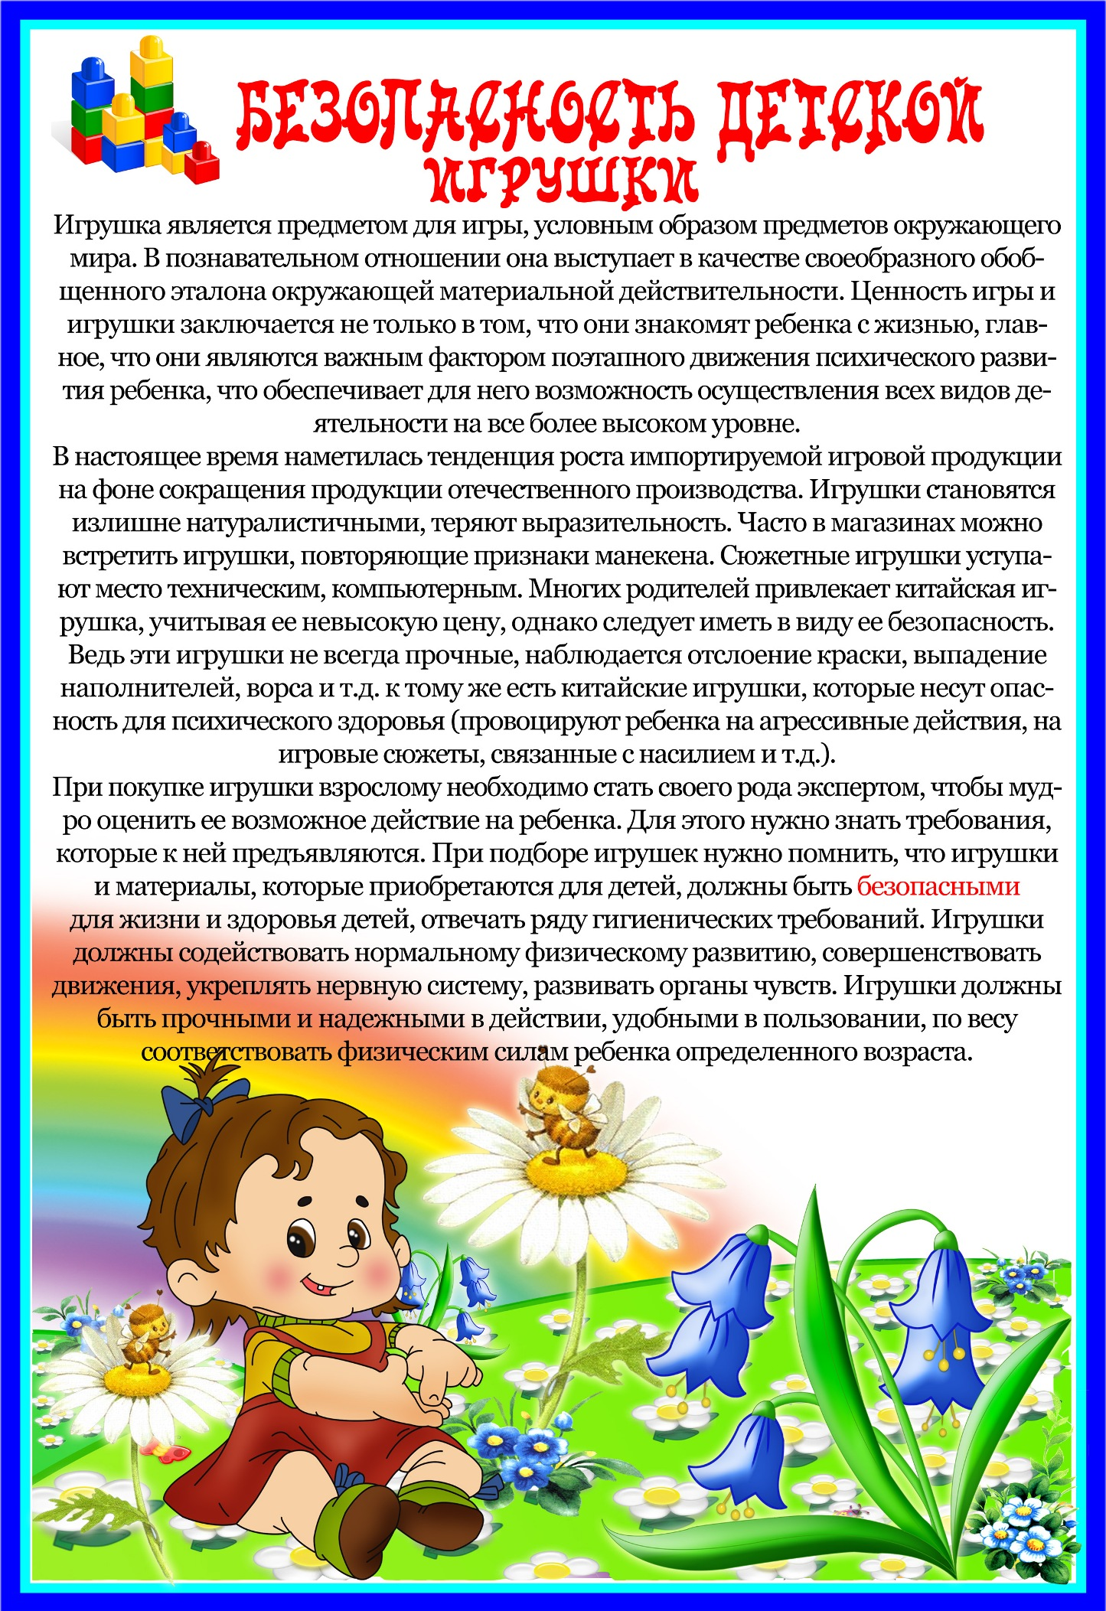

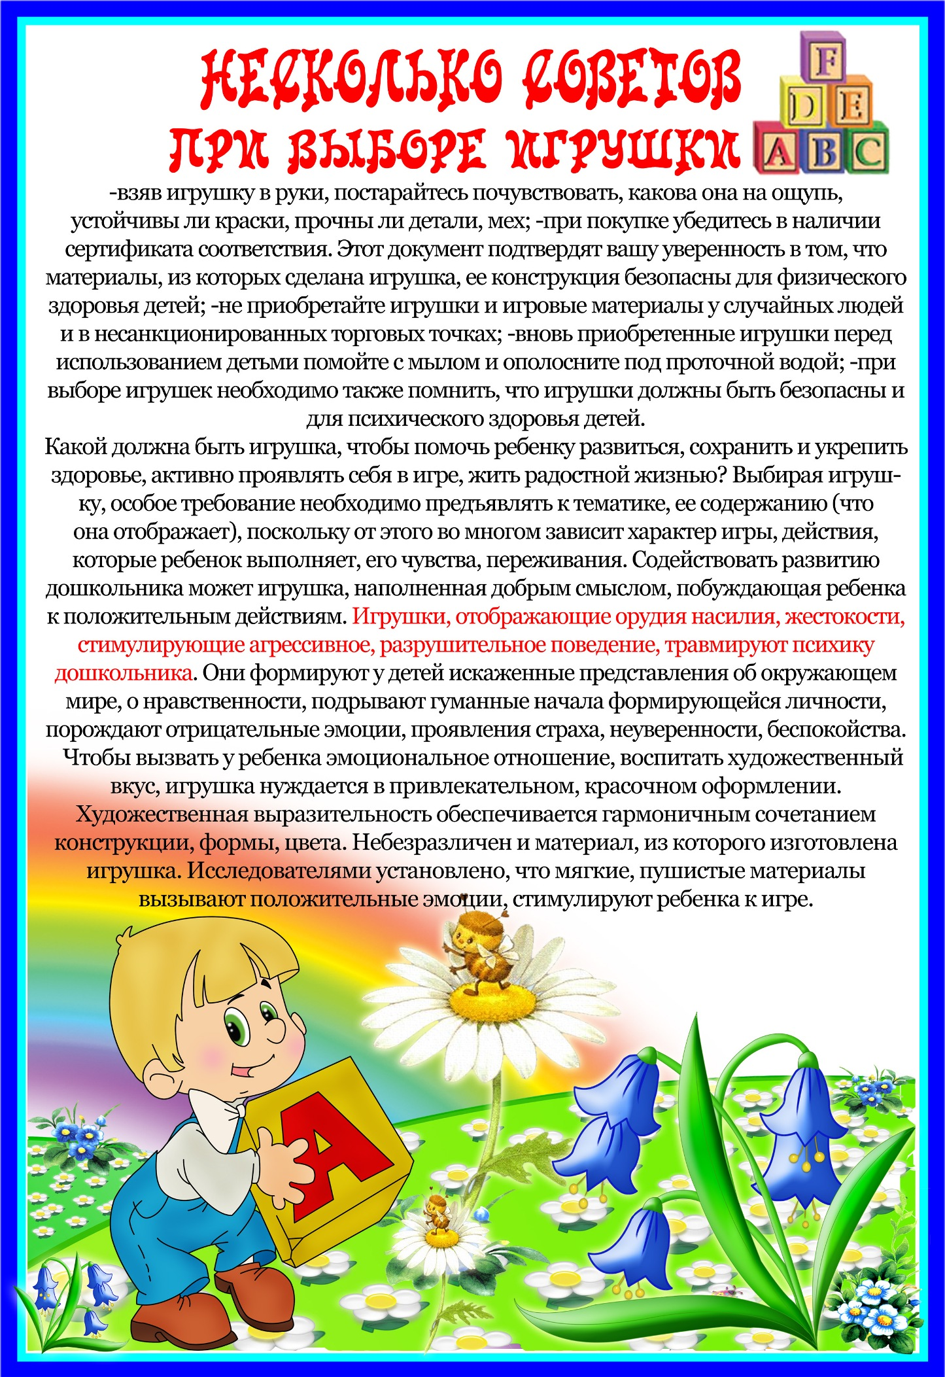

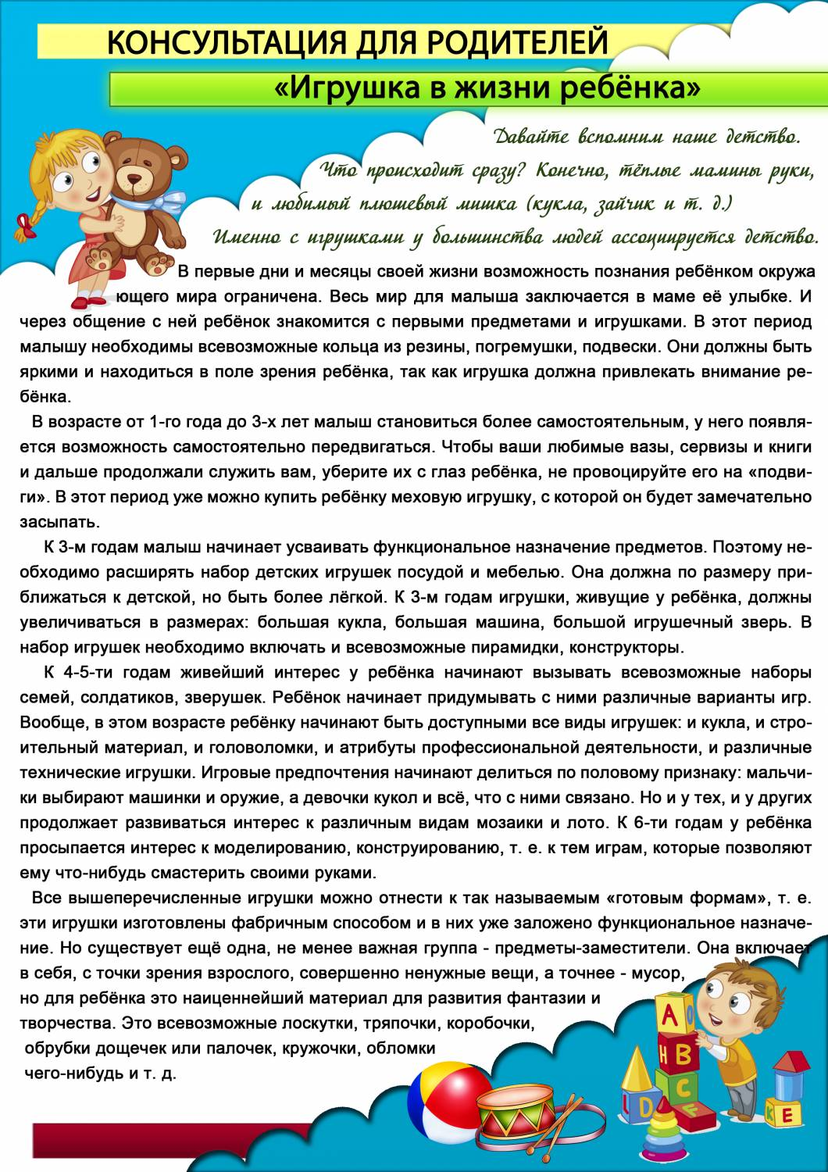

**Список используемой литературы:**

1. Губанова Н.Ф. Развитие игровой деятельности. Система работы в первой младшей группе детского сада. М.: Мозаика – Синтез, 2012.-128с.
2. Колдина Д.Н. Лепка и рисование с детьми 2-3 лет. Конспекты занятий.- М.: Мозаика – Синтез, 2008.-58с.
3. Познание предметного мира: комплексные занятия. Первая младшая группа/автор – сост. Ефанова З.А.- Волгоград: Учитель, 2013.- 87с.
4. Тимофеичева И.В., Оськина О.Е.- Ладушки. Развивающие игры-занятия для детей раннего возраста. Конспекты занятий / Под ред. Воровщикова С.Г.,-М.:УЦ “Перспектива”, 2013.-96с.